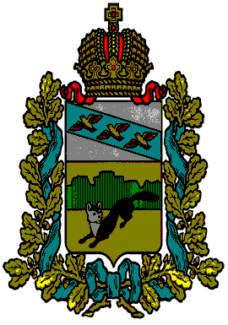

**ПРЕДСТАВИТЕЛЬНОЕ СОБРАНИЕ**

**БОЛЬШЕСОЛДАТСКОГО РАЙОНА**

**КУРСКОЙ ОБЛАСТИ**

**РЕШЕНИЕ**

**от «03» октября 2023 года № 29/176-4**

**О внесении изменений и дополнений**

**в решение Представительного Собрания**

**Большесолдатского района Курской области**

**от 24 марта 2023 года №24/150-4 “Положение о**

**размерах и условиях оплаты труда Председателя Ревизионной комиссии Большесолдатского района Курской области”**

В соответствии с Федеральным законом от 06.10.2003 №131-ФЗ «Об общих принципах организации местного самоуправления в Российской Федерации», Федеральным законом от 03.03.2007 №25-ФЗ «О муниципальной службе в Российской Федерации», Законом Курской области от 13.06.2007 №60-ЗКО «О муниципальной службе в Курской области», Уставом муниципального района «Большесолдатский район» Курской области, Представительное Собрание Большесолдатского района Курской области РЕШИЛО:

1. Внести изменения и дополнения в решение Представительного Собрания Большесолдатского района Курской области от 24 марта 2023 года №24/150-4 «Положение о размерах и условиях оплаты труда Председателя Ревизионной комиссии Большесолдатского района Курской области»:

1.1.В разделе 2. “Оплата труда председателя Ревизионной комиссии  Большесолдатского  района Курской области” подпункт 2.3. дополнить словами - материальное поощрение;

1.2. Раздел 2. “Оплата труда председателя Ревизионной комиссии  Большесолдатского  района Курской области” дополнить подпунктами:

2.8. Председателю Ревизионной комиссии Большесолдатского района Курской области выплачивается материальное поощрение;

2.9. Материальное поощрение, указанное в подпункте 2.8. настоящего Положения, выплачивается за первое полугодие, девять месяцев и за год по результатам оценки деятельности Председателя Ревизионной комиссии Большесолдатского района Курской области, в связи с профессиональным праздником, установленным законодательством Российской Федерации, в пределах бюджетных средств, предусмотренных в смете на оплату труда.

Утверждается материальное поощрение по распоряжению Председателя Представительного Собрания Большесолдатского района Курской области.

2.10. Размер материального поощрения, указанного в подпункте 2.8. Настоящего Положения, определяется Председателем Представительного Собрания Большесолдатского района Курской области.

Общая сумма материального поощрения, выплачиваемой в календарном году Председателю Ревизионной комиссии Большесолдатского района, максимальными размерами не ограничивается.

2. Настоящее решение вступает в силу со дня его официального опубликования.

Председатель Представительного Собрания

Большесолдатского района Курской области Д. М. Рыбочкин

Глава Большесолдатского района

Курской области В. П. Зайцев